PHIẾU HƯỚNG DẪN HỌC SINH TỰ HỌC MÔN CÔNG NGHỆ 6
Tuần 13
NỘI DUNG | HOẠT ĐỘNG
Tên bài học/ chủ đề - Khối lớp | TÊN CHỦ ĐỀ: BẢO QUẢN VÀ CHẾ BIẾN THỰC PHẨM  TÊN BÀI DẠY: BẢO QUẢN VÀ CHẾ BIẾN THỰC PHẨM TRONG GIA ĐÌNH
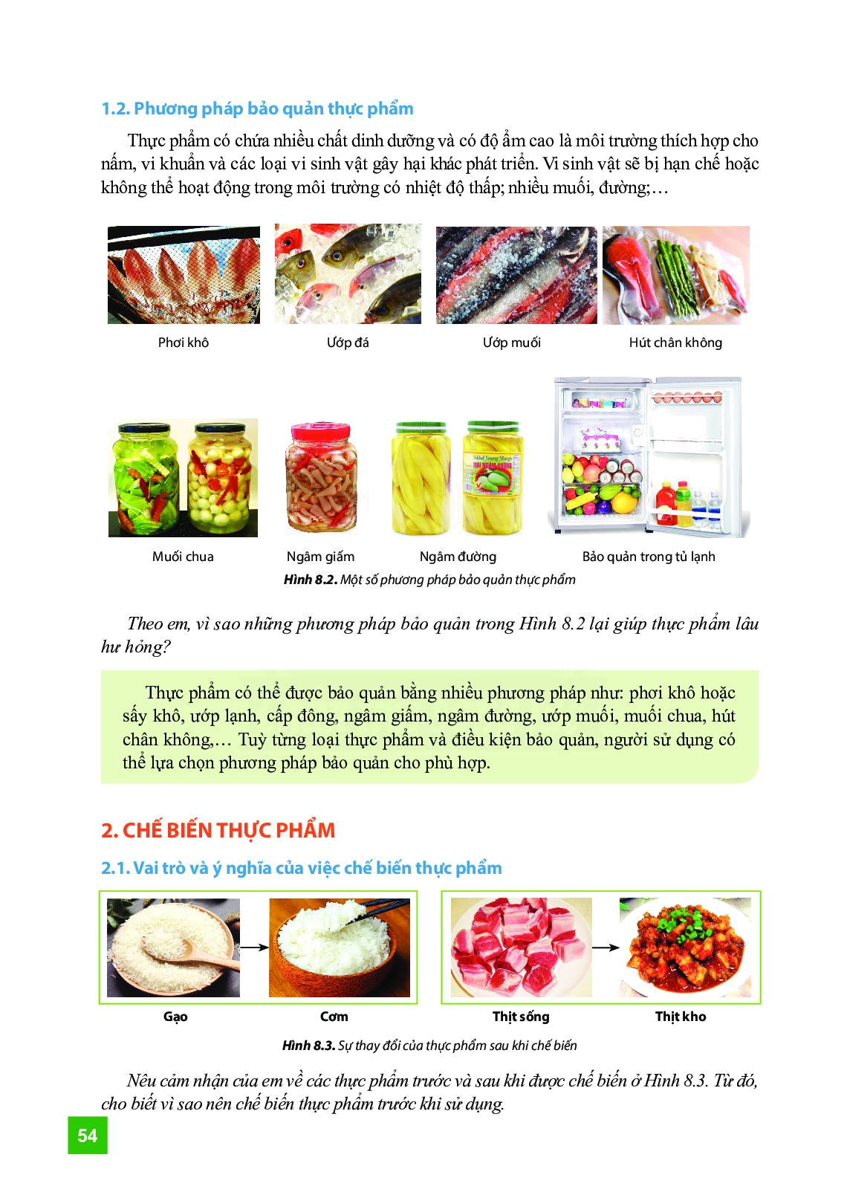  Hoạt động 1: Đọc tài liệu và thực hiện các yêu cầu.  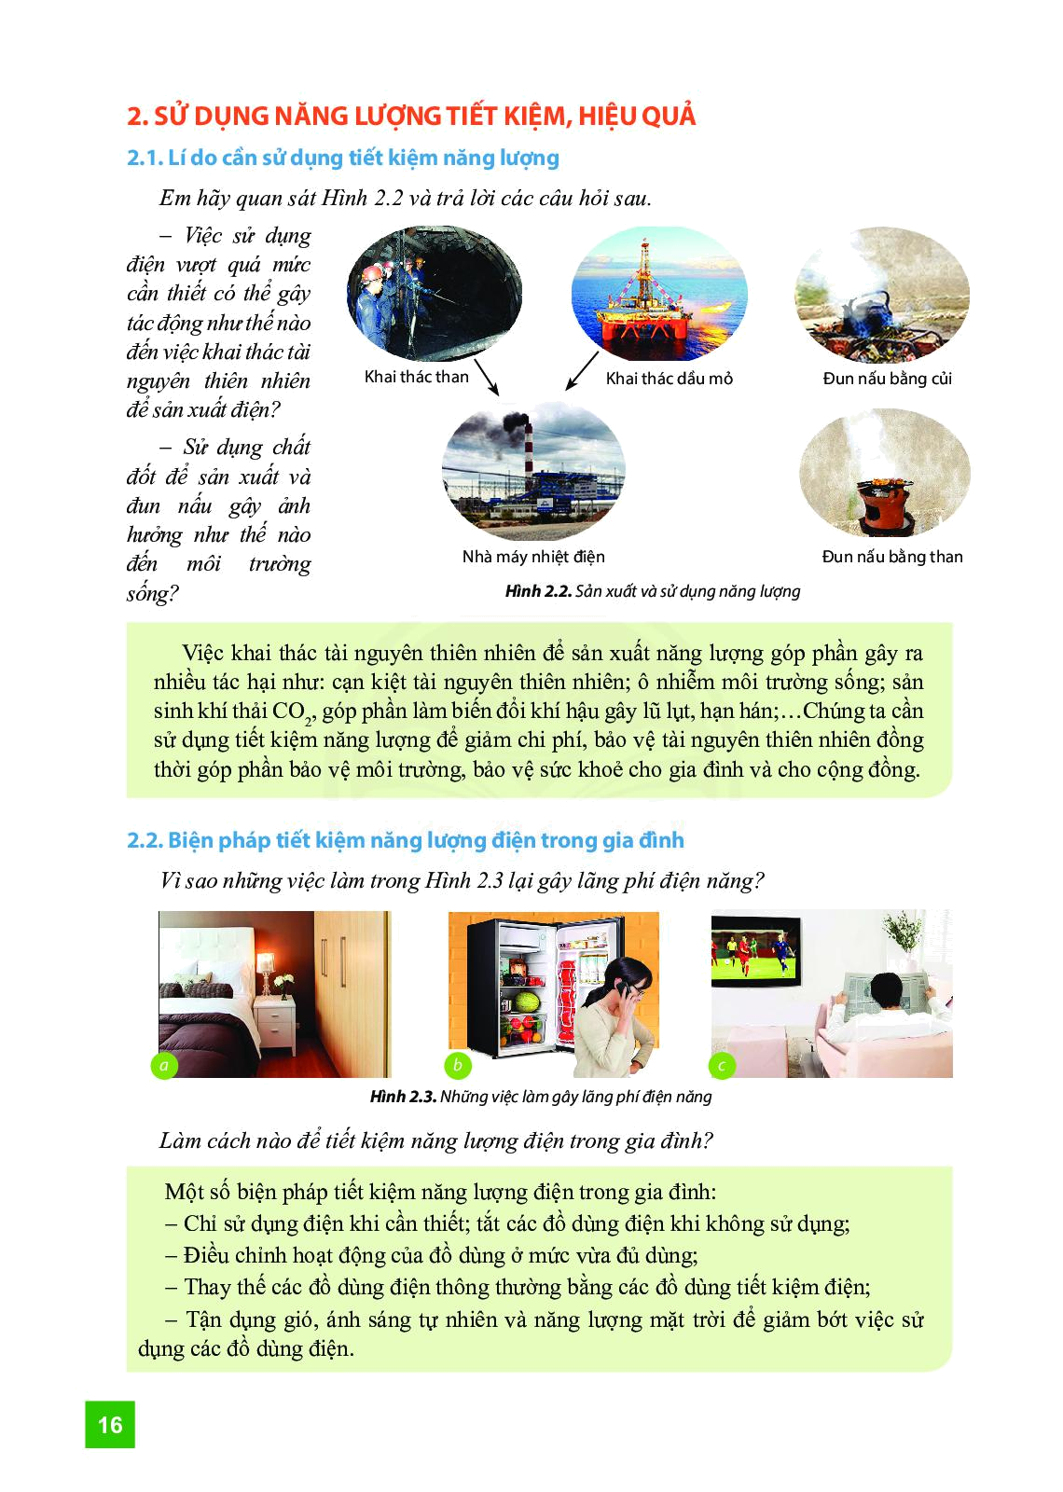 | Hoạt động 2.2. Tìm hiểu về chế biến thực phẩm  Hoạt động 2.2.1: Tìm hiểu vai trò và ý nghĩa của việc chế biến thực phẩm  Hình 5.3  - Nêu cảm nhận của em về các thực phẩm trước và sau khi được chế biến ở Hình 5.3. Từ đó, cho biết vì sao nên chế biến thực phẩm trước khi sử dụng.  ……………………………………………………………...  ……………………………………………………………...  ……………………………………………………………...  ………………………………………………………………  Hoạt động 2.2.2: Tìm hiểu phương pháp chế biến thực phẩm không sử dụng nhiệt  a/ Trộn hỗn hợp thực phẩm  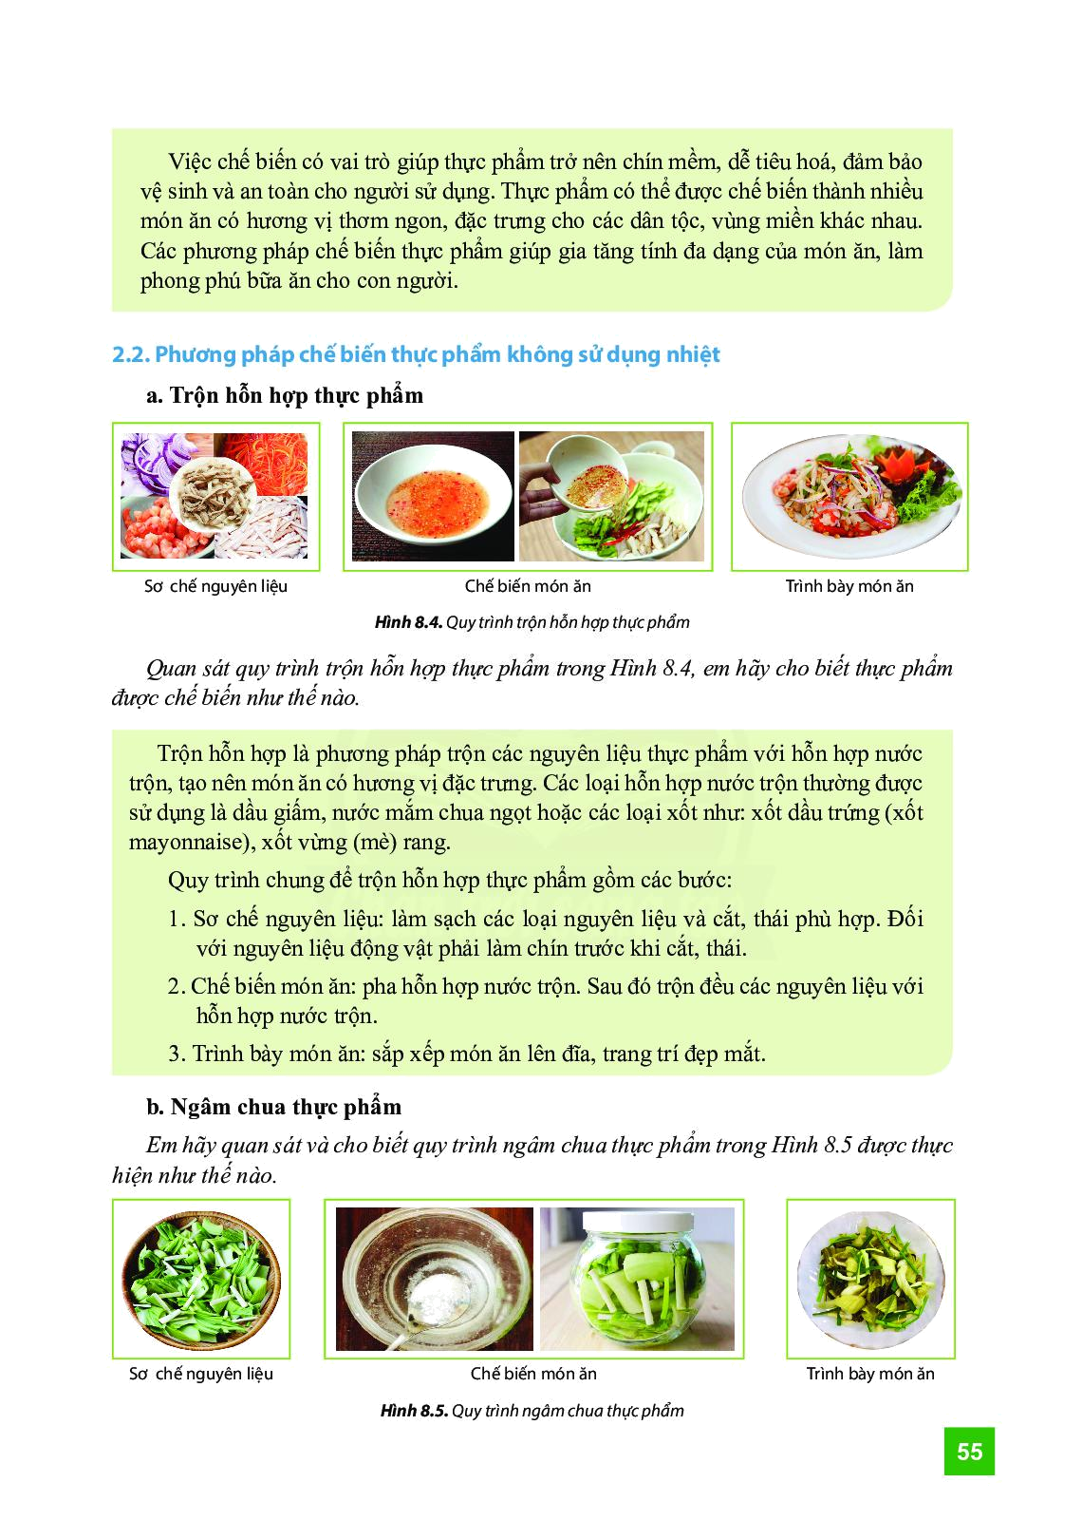  Hình 5.4  - Quan sát quy trình trộn hỗn hợp thực phẩm trong hình 5.4, em hãy cho biết thực phẩm được chế biến như thế nào.  ……………………………………………………………...  ……………………………………………………………...  ……………………………………………………………...  ………………………………………………………………  ……………………………………………………………...  ……………………………………………………………...  ……………………………………………………………...  ………………………………………………………………  b/ Ngâm chua thực phẩm  Hình 5.5  - Em hãy quan sát và cho biết quy trình ngâm chua thực phẩm trong hình 5.5 được thực hiện như thế nào.  ……………………………………………………………...  ……………………………………………………………...  ……………………………………………………………...  ………………………………………………………………  ……………………………………………………………...  ……………………………………………………………...  ……………………………………………………………...  ………………………………………………………………
Hoạt động 2: Kiểm tra, đánh giá quá trình tự học. | HS làm bài tập 2, 3, 4 phần LUYỆN TẬP trong SGK trang 40.
NỘI DUNG BÀI HỌC
TÊN CHỦ ĐỀ: BẢO QUẢN VÀ CHẾ BIẾN THỰC PHẨM
TÊN BÀI DẠY: BẢO QUẢN VÀ CHẾ BIẾN THỰC PHẨM TRONG GIA ĐÌNH (tt)
2. Chế biến thực phẩm
2.1 Vai trò và ý nghĩa của việc chế biến thực phẩm
- Việc chế biến có vai trò giúp thực phẩm trở nên chín mềm, dễ tiêu hoá, đảm bảo vệ sinh và an toàn cho người sử dụng. Thực phẩm có thể được chế biến thành nhiều món ăn có hương vị thơm ngon, đặc trưng cho các dân tộc, vùng miền khác nhau. Các phương pháp chế biến thực phẩm giúp gia tăng tính đa dạng của món ăn, làm phong phú bữa ăn cho con người.
  - Phương pháp chế biến thực phẩm không sử dụng nhiệt
- Trộn hỗn hợp thực phẩm
- Trộn hỗn hợp là phương pháp trộn các nguyên liệu thực phẩm với hỗn hợp nước trộn, tạo nên món ăn có hương vị đặc trưng. Các loại hỗn hợp nước trộn thường được sử dụng là giấm, nước mắm chua ngọt hoặc các loại sốt như: xốt dầu trứng (xốt mayonnaise), xốt mè rang.
- Quy trình chung để trộn hỗn hợp thực phẩm gồm các bước:
+ Bước 1: Sơ chế nguyên liệu: làm sạch các loại nguyên liệu và cắt, thái phù hợp. Đối với nguyên liệu động vật phải làm chín trước khi cắt, thái.
+ Bước 2: Chế biến món ăn: pha hỗn hợp nước trộn. Sau đó trộn đều các nguyên liệu với hỗn hợp nước trộn.
+ Bước 3: Trình bày món ăn: sắp xếp món ăn lên đĩa, trang trí đẹp mắt.
- Ngâm chua thực phẩm
- Ngâm chua là phương pháp ngâm thực phẩm vào hỗn hợp nước ngâm một thời gian để thực phẩm lên men vi sinh vật hoặc thấm hỗn hợp nước ngâm, tao ra món ăn có vị chua đặc trưng. Các laoị hỗn hợp nước ngâm thường được sử dụng là hỗn hợp nước muối, hỗn hợp giấm đường.
- Quy trình chung để ngâm chua thực phẩm gồm các bước:
+ Bước 1: Sơ chế nguyên liệu: làm sạch các loại nguyên liệu và cắt, thái phù hợp. Đối với nguyên liệu động vật phải làm chín trước khi cắt, thái.
+ Bước 2: Chế biến món ăn: pha hỗn hợp nước ngâm. Sau đó ngâm đều các nguyên liệu với hỗn hợp nước ngâm.
+ Bước 3: Trình bày món ăn: sắp xếp món ăn lên đĩa, trang trí đẹp mắt.

